

Back Office : Configuration and implementation of a commercial offer

Configurer des produits simples

Introduction
On entend par produit simple, un produit qui n'est ni un lot, ni le fruit d'un assemblage. La création de produits s'effectue via le backoffice du catalogue de votre boutique.

Access
Allez sur votre boutique en mode connecté, suivez le lien “Go to products backoffice”
Follow the link “New product”.
Astuce : Pour gagner du temps, quand vous aurez créé un premier produit, vous pourrez ensuite dupliquer votre produit et en modifier justes les réglages utiles pour gérer le second ainsi créé. Notez bien que l'identification de produit doit être unique.
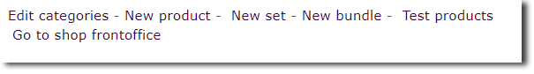

Après avoir suivi le lien “New product” fill in the form:

General
- Code : Product code . Must be unique
- Name : Name of your product
- Description : Free text for product description, html is possible
- Status : Choose product state : preview, available, avail.(internal), suspended, providing, exhausted.
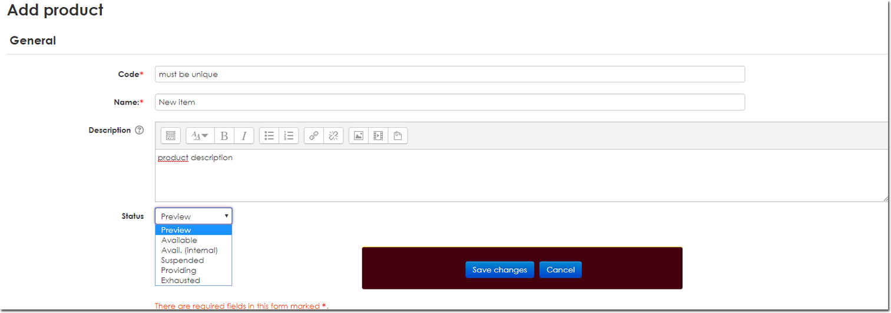

Financial aspects
- Unit price : Prix hors taxe du produit. Il est possible de saisir jusqu'à 5 tarifs HT au total.
Le premier est celui sans remise, les suivants sont ceux par tranches de quantités d'achat avec un prix associé. Dans tous les cas vous ne pouvez saisir que le prix associé à la tranche (colonne de gauche) et la fin de tranche (colonne de droite - le début de tranche est toujours soit 0, soit la fin de la tranche précédente + 1)
- Une tranche à 0 euros est ignorée.
- Une tranche commençant par 0 ou vide est ignorée.
- Une tranche terminant par 0 vaut pour “toute quantité au dessus du min”.
L'affichage TTC est calculé, pour information.
- Tax code : Taxe appliquée sur le produit. Si les taxes ont été crées en amont via le menu “gérer les taxes” du plugin, il suffit de faire son choix dans la liste déroulante.
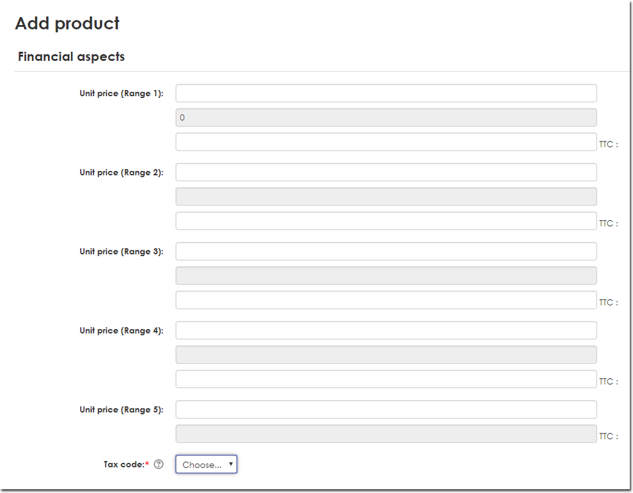

Behaviour
- Stock : Si vous assurez une gestion des stocks, indiquez la quantité en stock au moment de la création du produit au catalogue.
- Sold: Si vous vendez des produits physiques, la quantité vendue s'incrémente et la quantité en stock se décrémente. Peut servir d'indicateur en cas de prospective ou d'objectif de ventes.
- Max quantity per transaction: : Choisir dans la liste de 1 à Illimité.
- Only for users : Il s'agit du choix de visibilité et de condition d'accès au produit. Produit visibles sur la boutique only connected, all users (les deux possibles donc), ou no connected à Moodle. Le choix du produit seulement pour les utilisateurs “Customer”, signifie que ce produit est réservé aux utilisateurs avec un compte client sur l'interface backoffice.
Exemple : J'ai un compte client renseigné dans le backoffice boutique, et j'ai le rôle client sur l'espace support de la boutique. (ce qui veut dire que j'ai un compte moodle par ailleurs). J'achète un produit connecté à Moodle, qui est réservé “Customer” et qui est de type “mise en place d'une session de formation”, je n'aurai pas à désigner de manager pour la session que j'acquiers, et je serai automatiquement enrolé comme enseignant sur le ou les cours achetés.
- Product password : Mot de passe éventuel d'accès au produit.
- Category: Affectation du produit à la catégorie ou famille de produit à afficher en frontal de boutique.
- Set: On regarde ici si le produit appartient à un groupe possible. Si le produit n'appartient pas à un groupe, c'est le mode “Hors assemblage” qui s'applique.
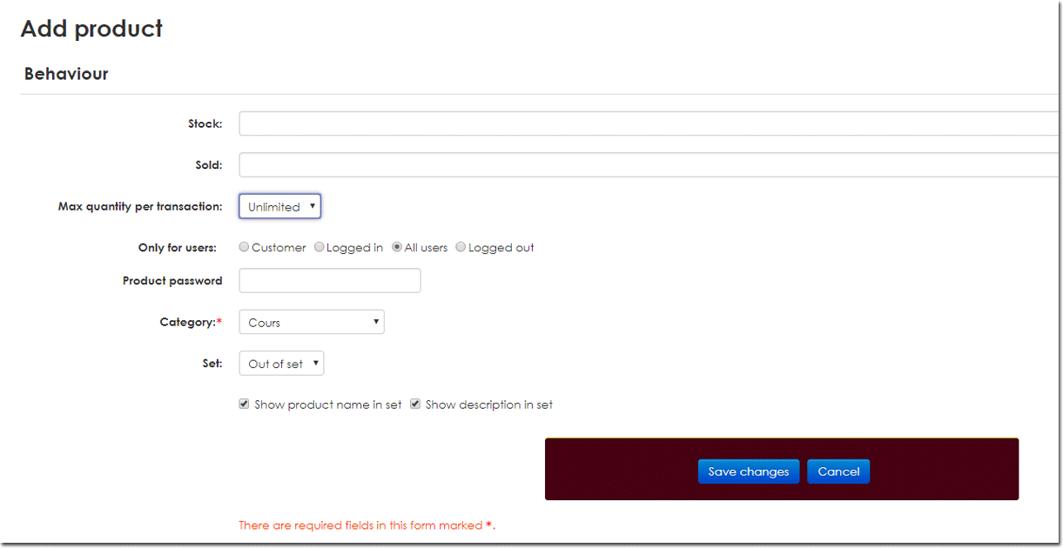

Product assets
La catégorie des produits se crée en amont via le menu “gérer les taxes” du plugin local
- Leaflet: Apparait en frontal de boutique sur lien “télécharger la brochure” - Exemple : y glisser le pdf de brochure du produit à la vente.
- Image : Image du produit. Format GIF, JPG ou PNG . Elle apparait en lightbox en frontal de boutique au clic sur cette dernière.
- Thumbnail: La vignette est illustrative du produit.Elle doit être de 150×150 pixels avec fond transparent.
Thumbnail exemple :
- Sale unit pix : L’icône choisie pour faire afficher la quantité en frontal de boutique à chaque ajout d’un item du produit dans le panier.
- Sale pix form ten units pack : L’icône choisie pour faire afficher la quantité en frontal de boutique à chaque ajout de 10 items du produit dans le panier.
Sale unit pix Exemple :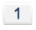
* Text of eulas : Eulas for each purchased product will be aggregated to general shop eulas into a panel that will need pre-order validation.
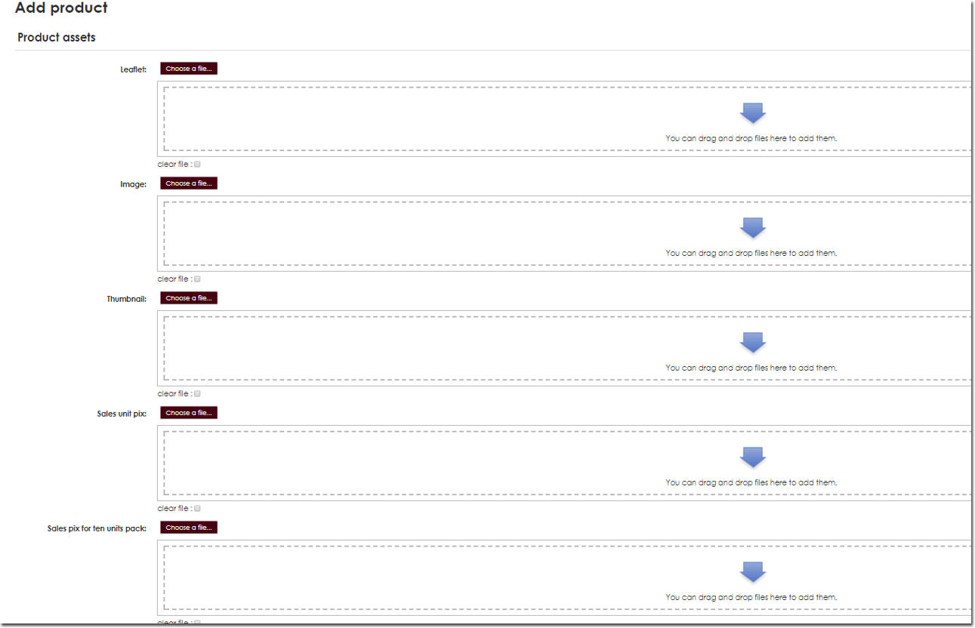

Automation
- Specific data to pull from customer : some hanlders need some data to be requested from the customer for each instance.
Exemple : Renouvellement de produit : nom du produit à renouveler : Augmenter la durée d’inscription à une formation.
- Enable product handler : Si un seul produit simple : Mise en place d’une session de formation. Si le produit est constitué de plusieurs produits différents au même prix unitaire : Ajout de sièges non affectés.
- Handler parameters : Ici on relie le produit au(x)cours Moodle concerné(s)

Generic handler: Enrol me to a course
Settings
'coursename=<%course shortname%>'
the course shortname as defined by course creator. this is supposed to be unique and always present.
Exemple : coursename=courseshortname&customersupport=coursesupportshortname
'role=<%role shortname%>'
the role that will be assigned to customer in the course
Exemple : coursename=courseshortname&supervisor=teacher2
'duration=<%enrol duration in days%>'
the real start/end dates of the enrol will be calculated from the time the handler is run.
Exemple : coursename=courseshortname&duration=180

Generic handler: Setup a course session
Settings
'coursename=<%course shortname%>'
the course shortname as defined by course creator. this is supposed to be unique and always present.
'supervisor=<%role shortname%>'
This allows designating the exact role that will be assigned for supervisors.
'duration=<%enrol duration in days%>'
the real start/end dates of the enrol will be calculated from the time the handler is run.

Generic handler: Course creation (Pro version)
Settings
'template=<%course template shortname%>'
The shortname of an existing course considered as template for course. The shortname is unique and is always present in Moodle. Check there is a prepared backup of the course in the ocurse backup area.
'coursecategory=<%course category id%>'
This will tune where the new course will be created. Note that the product owner MUST have course creation capability in the designated category for the operation to succeed.
'duration=<%duration in days%>'
Duration is calculated from the purchase date and affects the teacher account enrol and is stored in the product metadata stub to calculate product obsolescence and trigger end of life action.

Generic handler: Course category creation (Pro version)
Settings
'parentcategory=<%categoryid%>'
The parent category to which the created category will be attached to. The product owner needs to be manager of the category or have the relevant permissions.

Generic handler: Assign a role in a context
Settings
'contextlevel=<%contextlevelID%>' (10 = system, 40 = category, 50 = course, 70 = module, 80 = block)
The context level.
'instance=<%instanceID%>'
The ID of the instance attached to the context. Irrelevant for system context.
'role=<%roleshortname%>'
the shortname of the role to assign. A capability check will be performed on product owner to actually execute the product handler.
- Quantity addresses user seats : Choisir dans la liste déroulante : No, One seat per order, ye
- can renew : Check if a product is renewable
When a product is set as renewable, it may be defined with a product duration from the purchase date. This should be handled by the product purchase handler and setup through an internal handler parameter. All handlers do not support duration. When enabled, the customer account interfaces will support product end of period notification, and purchasing agin the product with a reference code will extend the period on the same product instance.
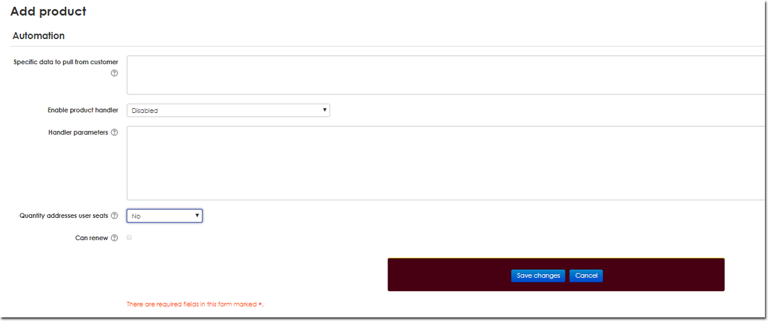

Back to Configuration and implementation of a commercial offer - Local Shop component (Core engine) - Back to catalog

